Quand un joueur vient d'un autre pays (ou part dans un autre pays).

1 - Pour un joueur qui QUITTE LA FFPJP

- il faut faire une mutation externe, donc remplir une feuille de mutation et demander 50 au joueur qui s'en acquitte : ce sont les frais liés au fonctionnement FFPJP
- ensuite le joueur concerné imprime, remplit le document CEP (voir dossier) et le fait tamponner par le président du CD90, avec photo et 30€. Le président du CD remplit l'encart précisant que le joueur est libre de tout engagement envers la FFPJP (pas de suspension, pas de dette...)
- ensuite le document rempli est scanné et envoyé par mail au référent de la CEP (transfer@cep-petanque.com) qui demande à la fédération qui reçoit (ou au joueur) 30€ pour traiter le dossier. Une fois que c'est encaissé, une facture est émise par la CEP qui confirme que tout est en règle et que le joueur peut à présent faire une licence dans la fédération indiquée (en présentant l'original du dossier CEP rempli). Cette facture peut êtr envoyée au joueur s'il a payé les 30€ à la CEP, ou à la fédération hôte s'il a payé à celle-ci

2 – Pour un joueur qui vient prendre une licence en France

Le club sortant :
- donne une lettre de sortie au joueur précisant qu'il est libre de tout engagement (l'équivalent de notre feuille de mutation)
Le club (ou le CD du club) qui reçoit :
- remplit les formulaires CEP avec photo
- envoie au CEP les formulaires et la lettre de sortie : adresse transfer@cep-petanque.com
- demande au joueur de s'acquitter d'une somme de 30€ auprès de la FFPJP pour les frais de CEP. La FFPJP doit alors virer l'argent au CEP (je ne dispose pas du RIB du CEP).
Voici le RIB de la FFPJP pour le virement : mettre en commentaire la raison du virement.
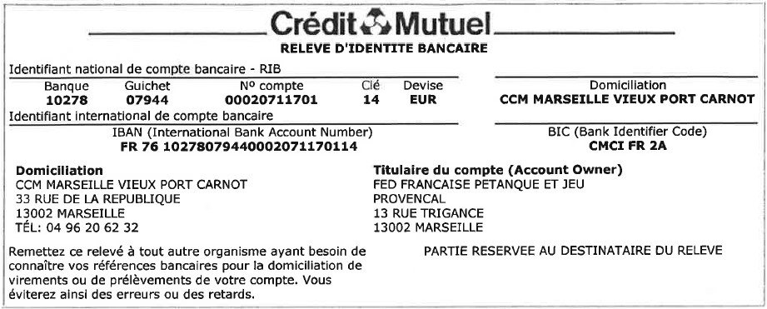

Le CEP :
- contrôle la demande
- envoie au pays sortant la demande afin de la valider
Le pays sortant :
- valide les documents et les renvoie au CEP
Le CEP :
- envoie au pays recevant la demande complétée et une facture pour les 30€ versés par la FFPJP pour les frais. La demande complétée et la facture sont transmis au CD qui reçoit le joueur.
Le comité recevant :
- quand tous les documents sont au complet, le CD qui reçoit le nouveau joueur créé une nouvelle licence, et met qu'il s'agit d'une mutation externe. Comme pour toute nouvelle licence, le joueur recevra sa carte sous 15 jours et sera catégorisé : HONNEUR 2.

